Documentation technique

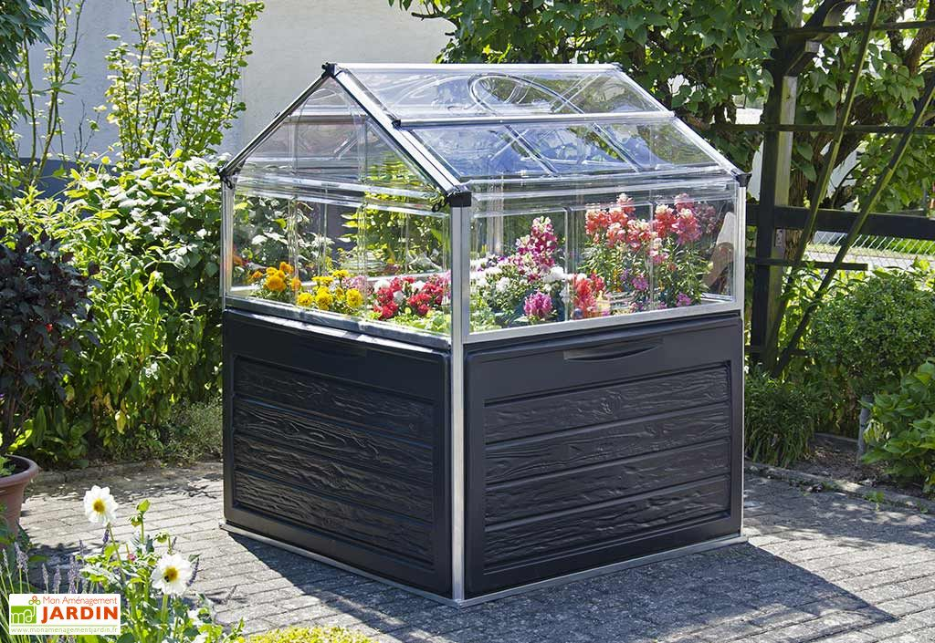Cette [mini serre](https://www.monamenagementjardin.fr/jardinage/serre-de-jardin/mini-serre.html) de jardin surélevée est idéale si vous possédez un balcon, une cour ou un petit jardin mais que vous souhaitez tout de même cultiver quelques plantes. Elle affiche en effet des dimensions de **118 x 118 cm**, pour une hauteur totale de 146,5 cm. **Facile à monter**, cette mini serre est livrée accompagnée de tout le matériel nécessaire à son installation.

La mini serre Plant Inn de chez Palram est dotée d’une solide **structure en aluminium** et de **parois en polycarbonate** transparent. Les panneaux de polycarbonate laissent ainsi passer plus de 90% de la lumière naturelle tout en **filtrant les rayons UV**. Ils sont également **traités anti-UV**, et ne donc décoloreront pas. Notez enfin que le polycarbonate est un matériau extrêmement résistant, notamment aux chocs et intempéries, et qui ne demande **aucun entretien** particulier.

Le couvercle de ce carré potager pourra être ouvert selon **trois positions** : fermé comme une serre traditionnelle, semi-ouvert pour l’aération et la régulation de la température et de l’humidité, et complètement ouvert pour la manipulation des plantes et leur arrosage. Un **système de drainage interne** permettra d’évacuer le surplus d’eau, qui pourra d’ailleurs être réutilisé.

Très pratique, la mini serre Plant Inn possède un **compartiment de rangement** dans lequel vous pourrez stocker votre matériel et vos outils de jardinage. **Deux plateaux de culture** ainsi que **dix crochets** pour le palissage de tomates cerise ou autres plantes sont également inclus.

Cette mini serre est garantie 5 ans

**CARACTÉRISTIQUES TECHNIQUES**

|  |  |
| --- | --- |
| **Type de Serre** | Serre en polycarbonate |
| **Matière** | Aluminium, polycarbonate et acier galvanisé |
| **Origine** | Israël |
| **Nom Commun** | Mini Serre de Jardin en Aluminium et Polycarbonate Plant Inn (118 x 118 cm) |
| **Parois** | Polycarbonate |
| **Structure** | Aluminium |
| **Embase** | Acier galvanisé |
| **Largeur** | 118 cm |
| **Longueur** | 118 cm |
| **Hauteur** | 146,5 cm |